12. 05. 2020 r., gr. IV
Dzień dobry Kochane „Stokrotki”
Wczoraj poznaliście legendę o Warsie i Sawie, wiecie, że stolicą Polski jest Warszawa.
* Karta pracy, cz. 4, s. 30−31.
Określanie, co zwiedzali w Warszawie Olek, Ada, mama i tata z rodzicami mamy. Oglądanie zdjęć warszawskich syrenek. Rysowanie po śladach rysunków bez odrywania kredki od kartki.
Wspólnie z rodzeństwem lub z rodzicami ułóż zdania z podanymi słowami: stolica, Wisła, syrena.
Posłuchajcie piosenki „Płynie Wisła, płynie”
https://www.youtube.com/watch?v=RUpho9XZFMY –
„Płynie Wisła, płynie” – improwizacja ruchowa do piosenki – dzieci próbują śpiewać i poruszają się w rytmie piosenki „Płynie Wisła, płynie”

* Ćwiczenia oddechowe „Wiślane fale”.
Drogi Rodzicu! Przymocuj do cienkich patyczków niebieskie paski karbowanej bibuły. Dziecko nabiera powietrze nosem, następnie powoli wypuszcza je ustami, wprawiając w ruch paski bibuły.

Wykonaj kartę pracy:

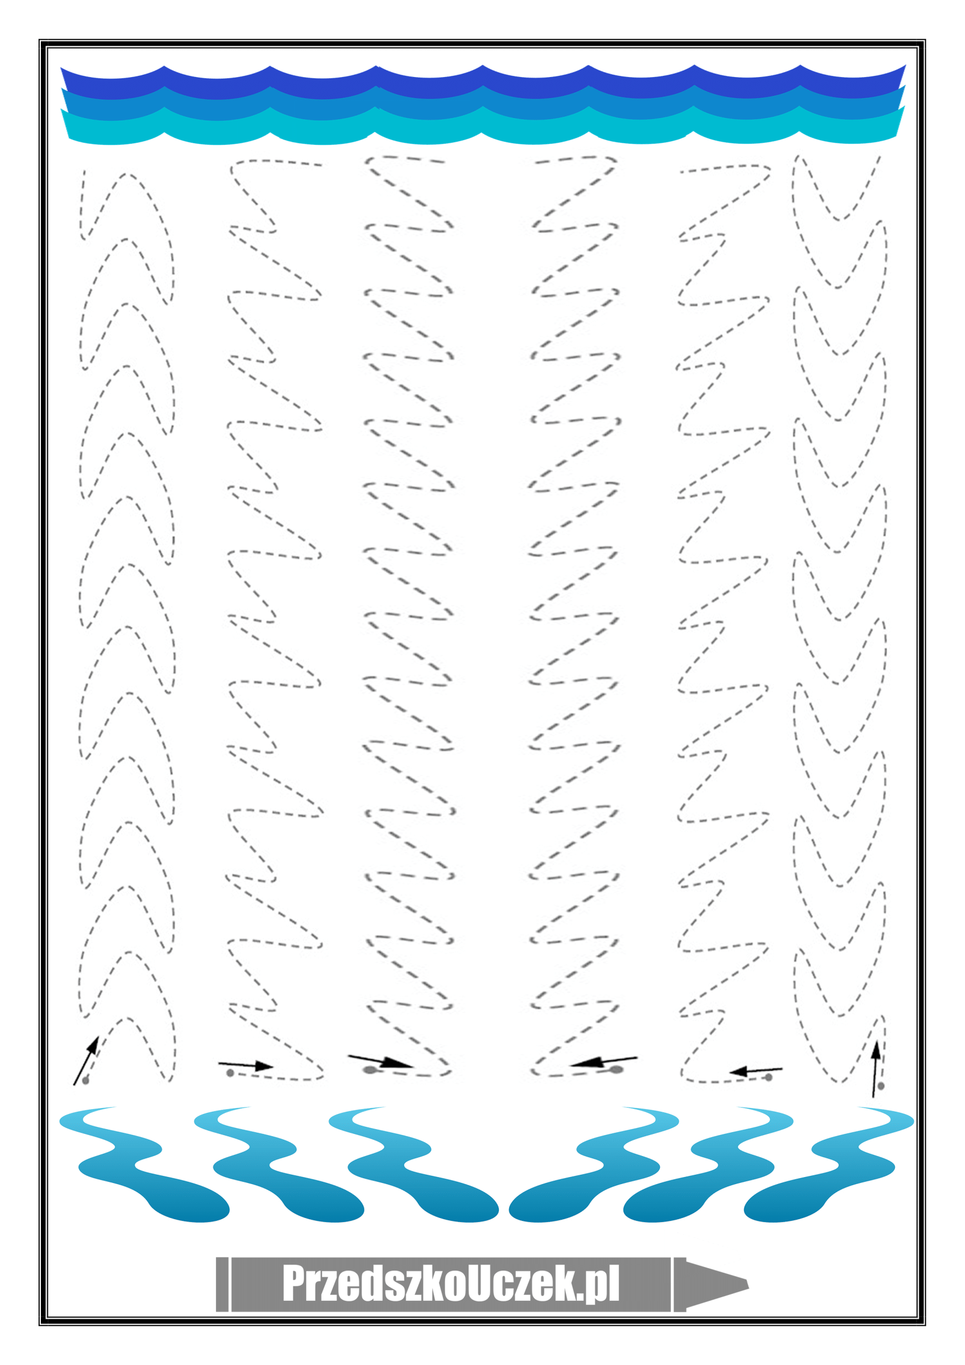

* Przez jakie miasta przepływa Wisła?, zaznacz je na mapie Polski:
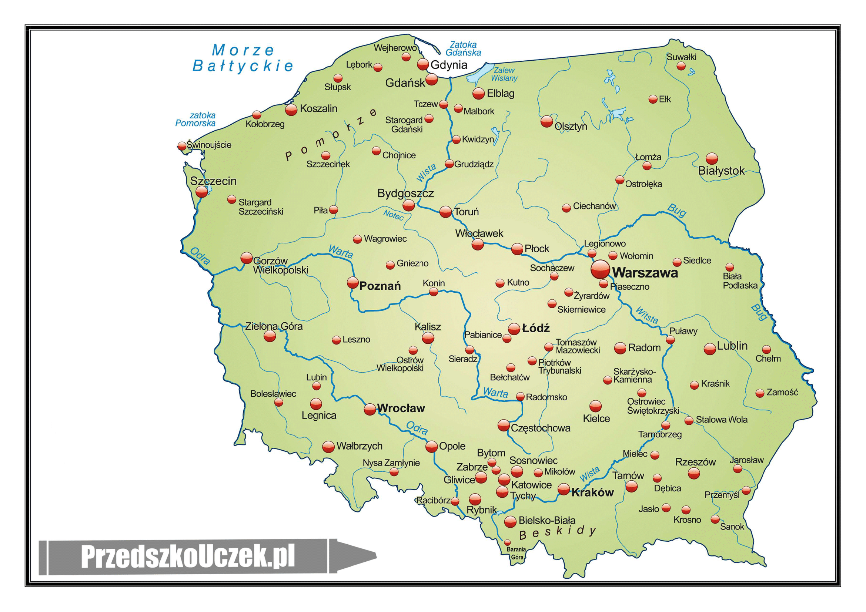
* Naucz się i tańcz z mamą lub tatą, lub z rodzeństwem:
ttps://drive.google.com/file/d/1kOlv8cUEYizzklauy3xG4QTMtrVZ0fE2/viewttps://drive.google.com/file/d/1kOlv8cUEYizzklauy3xG4QTMtrVZ0fE2/view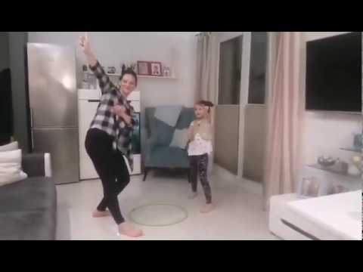

Do jutra „Stokrotki”

